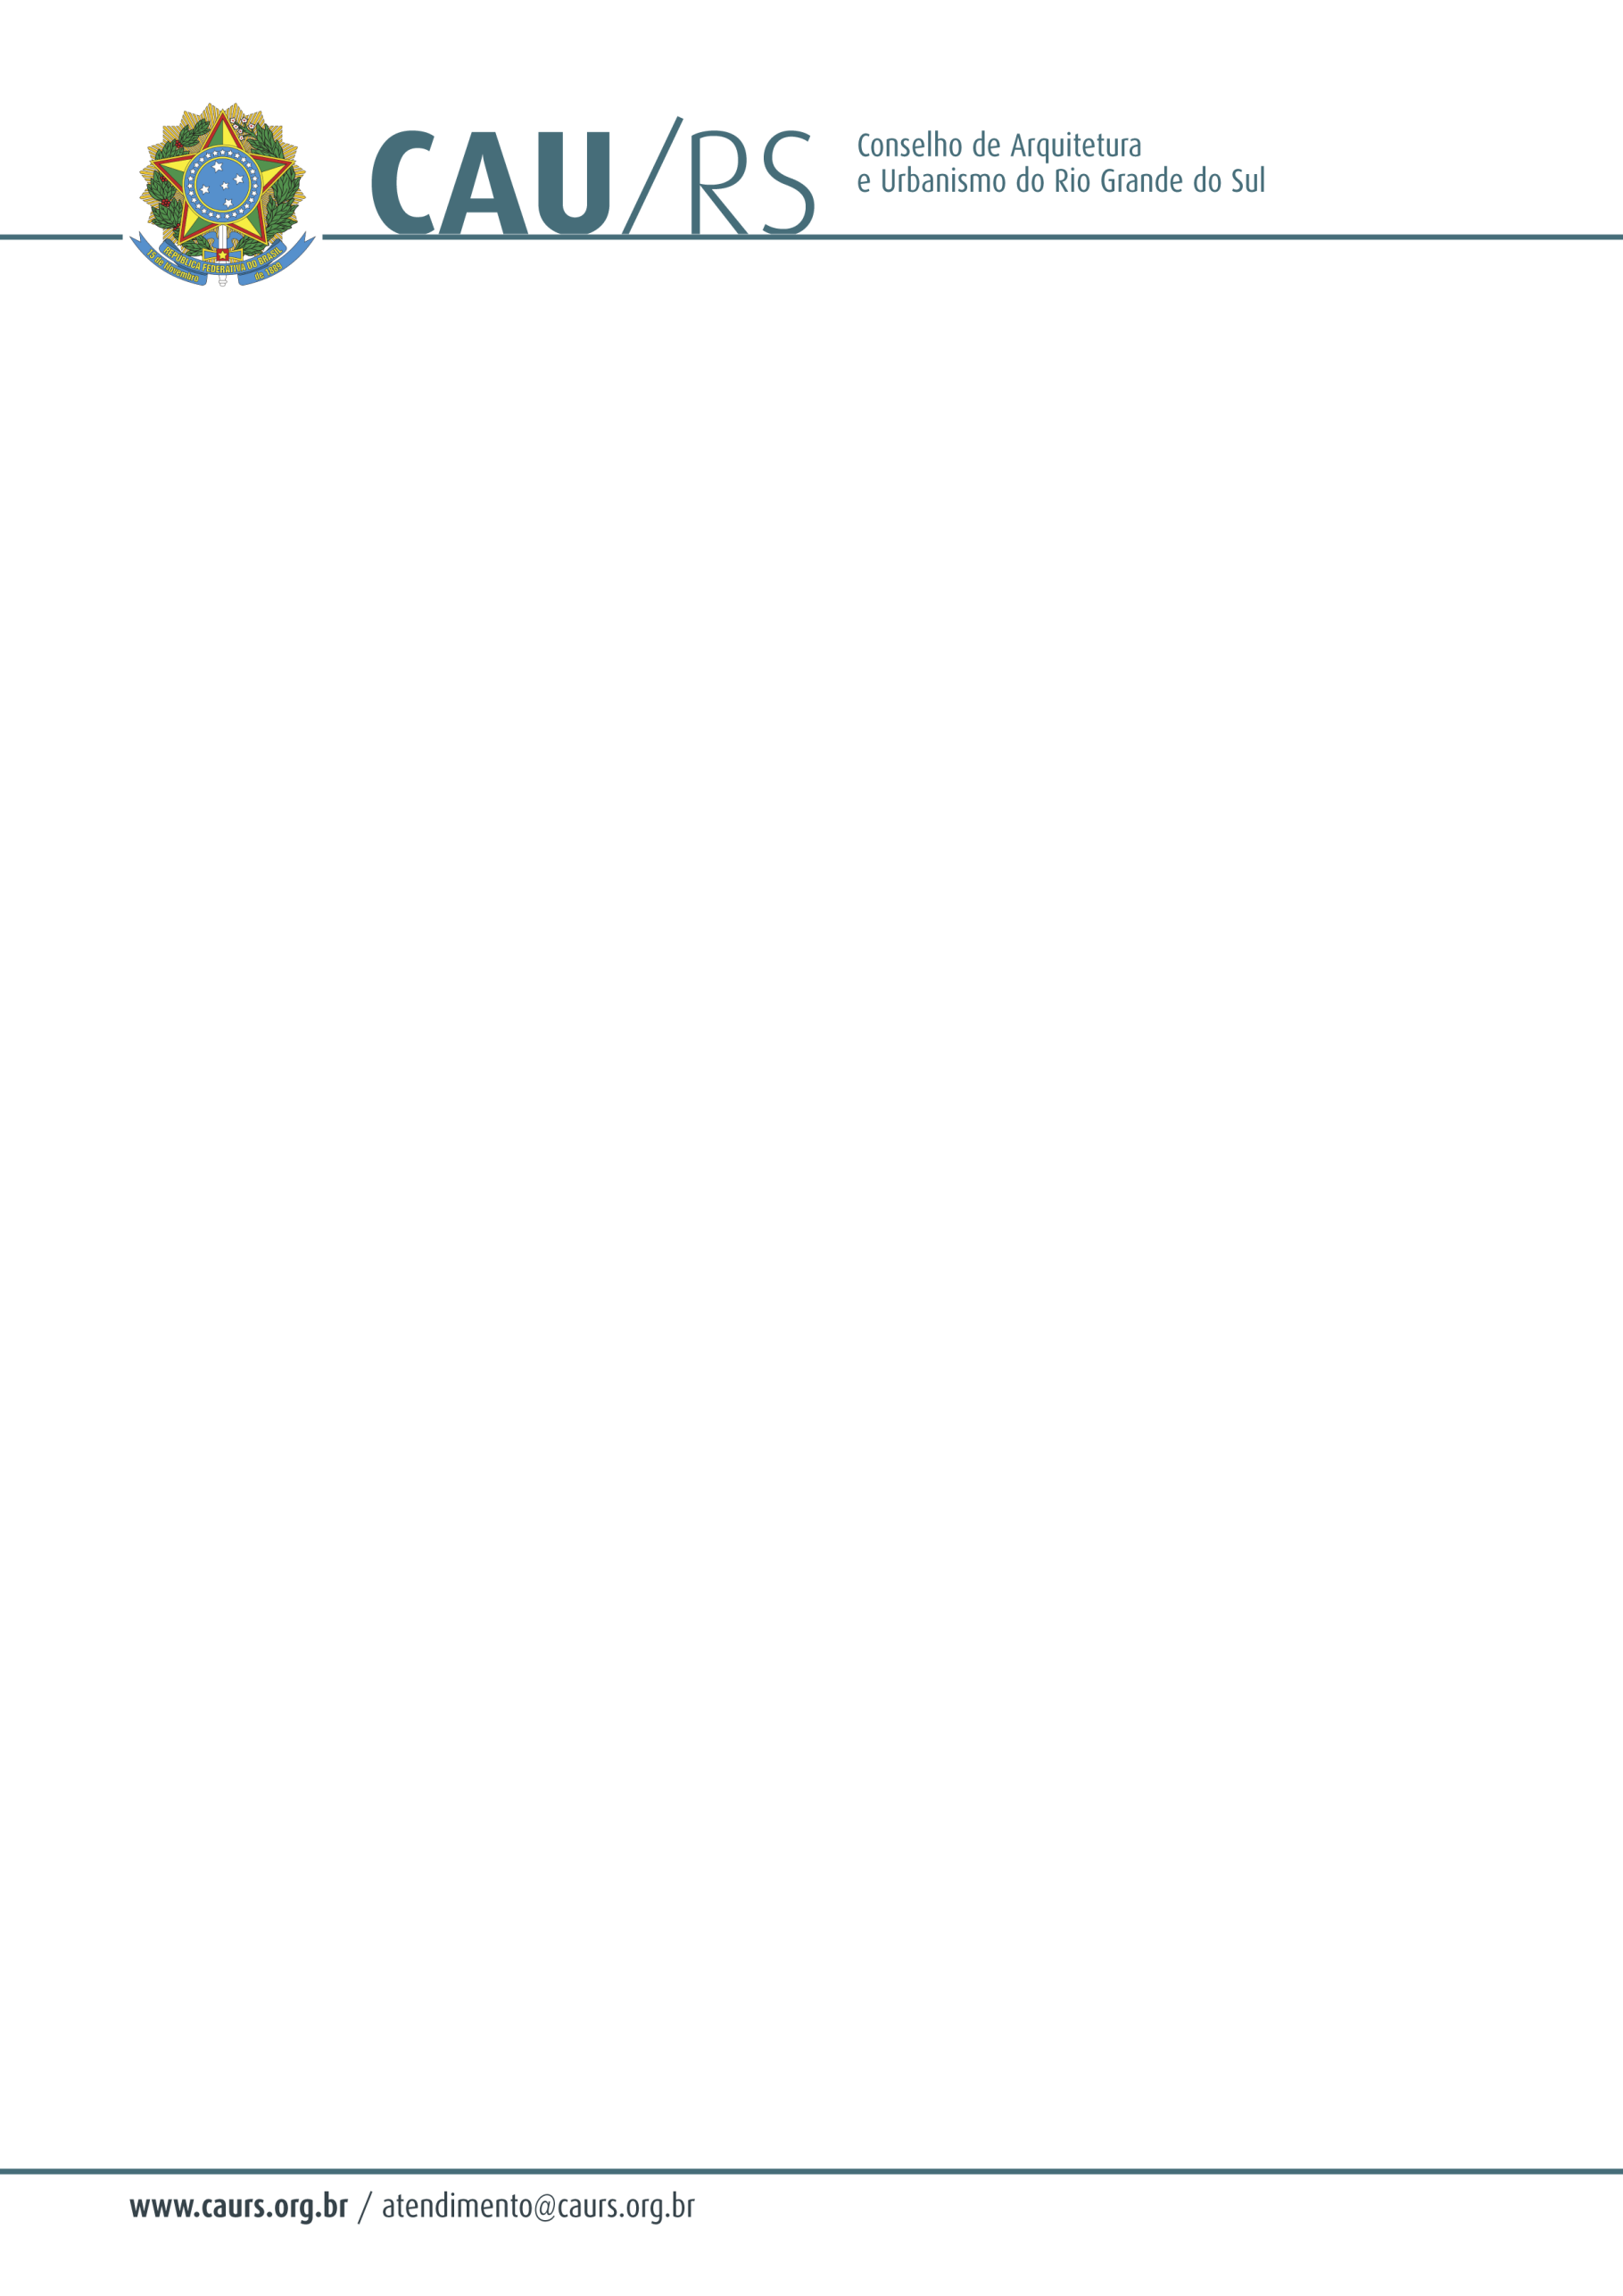

DELIBERAÇÃO DA COMISSÃO DE FINANÇAS DO CAU/RS Nº 02/2013,
DE 08 DE JANEIRO DE 2013.

Aprovou a aquisição de poltronas com rodízio e braços de apoio para o Conselho Arquitetura e Urbanismo do Rio Grande do Sul.

A Comissão de Planejamento e Finanças do Conselho de Arquitetura e Urbanismo do Rio Grande do Sul, no uso das suas atribuições legais, reuniu-se no dia 08 de janeiro de 2013, analisou e aprovou o processo administrativo nº 013/2013, que trata da aquisição de poltronas com rodízio e braços de apoio para o CAU/RS, pelo menor valor apresentado.

Fausto Henrique Steffen
Coordenador da Comissão de Planejamento e Finanças.

